Eksamensopgaver i vektorfunktioner med Nspire
  - KBJ, december 2025 3g MA A1
Opgave1
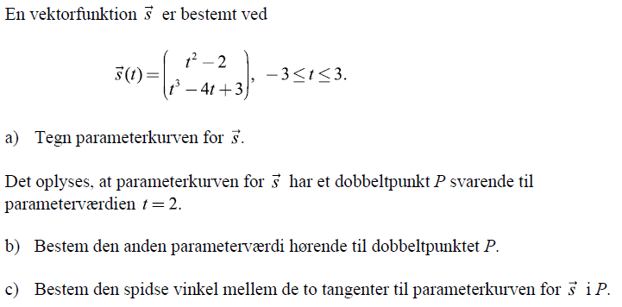
Opgave 2
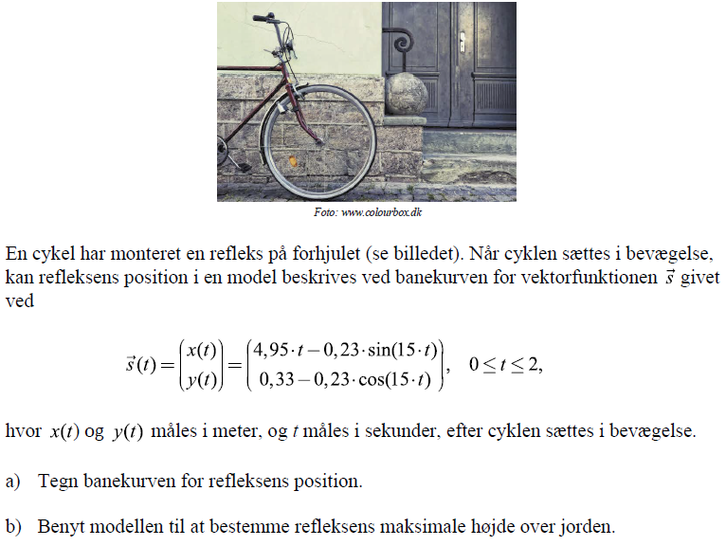
Opgave 3
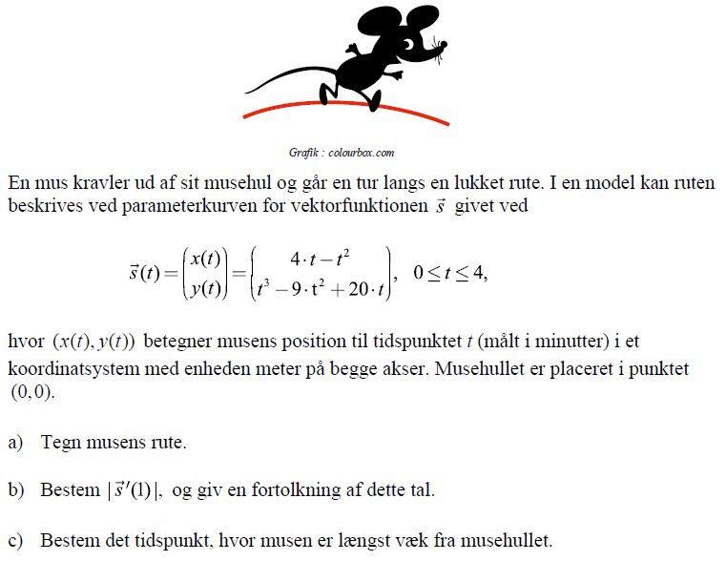

Opgave 4
